Bourgogne
予約販売
Maison Réno
メゾン・レノ
Chassagne-Montrachet

パカレやラピエールの系譜を継ぐ新世代
フィリップ・パカレの長男が2023年に独立。父やクリストフ、マチューたちから影響を受ける
シャサーニュ・モンラッシェの共有ワイナリーで行う、自然なワイン造り

❖フィリップ・パカレの息子
ナチュラル・ブルゴーニュといえば必ず名前が上がる造り手のひとり、フィリップ・パカレ。ヴィン・ナチュールの父マルセル・ラピエールの甥であり、さらにはプリューレ・ロックの醸造長を10年間務め、その地位を押し上げたという功績は、今日多くの人に知られています。幼い頃から叔父であるマルセルのワイン造りを最も近くで見てきたフィリップにとって、自身もワインの道へ進むことは自然なことでした。
『その土壌を表現するためには、自然酵母の存在が不可欠。必要のない化学薬品を捨てるためには、ワインに関する化学を全て知るしかありません』
酸化防止剤を使わないワイン造りを提唱した、自然派ワインの祖であるジュール・ショヴェ。その弟子として５年間共に暮らしていたこともあるフィリップはこの言葉を大切にしていて、今でも度々会話の中で口にします。自然なワイン造りを可能にするために、あらゆる化学を学び、自然界の物質と微生物がワインにどう影響し、どう変化させるのかを解明することは、フィリップにとって最も重要なことでした。ヴァン・ナチュールの代表格のように語られるフィリップ・パカレですが、実際には、自身が行うワイン造りは全て科学で証明できると考える理論派です。
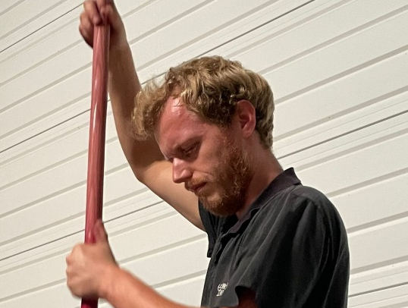
『父フィリップのドメーヌで修行を始めたのは、2019年のことでした。その前はトスカーナ州モンタルチーノのワイナリーで、何度か夏休みの間に研修しました』
レノ・パカレは、フィリップ・パカレの長男。子供の頃のフィリップがマルセルのワイン造りをそばで見てきたように、幼い頃のレノもまた、父のワイン造りをそばで見て育ちました。そんな理想的な環境がありながら、実際本格的にワイン造りへの道を歩み始めたのは、20歳を過ぎた頃。2014年から2016年の3年間、夏休みの間にイタリア・トスカーナ州、モンタルチーノのドメーヌで研修し、その後はストラスブールのビジネス・スクールで修士号を取得しました。
『本当は、ブルゴーニュとは違ったタイプのワイン造りを学ぶために、新世界のワイナリーで研修してみる予定でした。ですが、2020年頃からの感染症の影響で、断念せざるを得ませんでした』
海外での研修を断念したレノは、自身のルーツである父のもとに立ち戻ることを決め、2019年の収穫からフィリップ・パカレのドメーヌで修行を開始しました。ドメーヌでは葡萄栽培やカーヴでの仕事はもちろんのこと、営業や、管理といった事務作業まで幅広く経験。単にワイン造りのための知識や技術だけでなく、ドメーヌの運営にまつわる多くのことを学びました。ワイン造りに関しては、ドメーヌに入った初めの年はまず白ワインから経験。父フィリップが日頃から言っている、赤は料理、白はお菓子作り、という言葉の通り、より繊細で正確な技術が必要になる白ワインの醸造から修行を開始しました。そして翌年は、赤ワインの醸造を経験。合計4年間、フィリップのもとでワイン造りを経験しました。そして2021年にはより深い知識を付けるため、ボーヌの醸造学校に入り、葡萄栽培と醸造の資格を取得しました。
❖共有ワイナリーでの醸造
『父はまだまだワイン造りを続けられる年齢だけど、いつか世代交代は来るもの。その前に実力をつけて、周りに信頼を与えられるようになりたいんです』
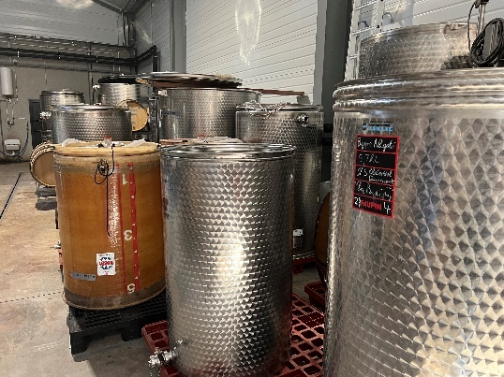
最高峰のワイン造りに携われる理想的な環境が近くにあるので、そのまま父のもとで修行を続ける選択肢もあったはずですが、それでもレノは敢えて自立のために、2023年に自身の名を冠したネゴシアン、メゾン・レノを立ち上げました。
フィリップは耕作代行会社を設立し、契約農家の畑を自ら耕作・栽培し、収穫した葡萄を買ってワイン造りをするという、ミクロ・ネゴシアンのスタイル。レノにはまだ、それができる資金力も組織力もありません。葡萄はオーセイ・デュレスやサントネイなど、ボーヌの比較的安価な産地から厳選。そしてセラーは、同じような若い造り手が集まるシャサーニュ・モンラッシェにある共有ワイナリーで行います。おおよそ体育館程度のスペースで、8生産者が設備を共有しワイン造りを行っています。
『醸造は父とほとんど同じ方法です。ただ、設備の関係上できないこともあります。例えば、白葡萄の圧搾にかける時間は、父は6時間ほどですが、僕のところは3、4時間くらいです』
レノが圧搾にかける時間は一般的には長いですが、彼の目標はフィリップのワイン造り。基本は共有ワイナリーの設備を使っていますが、時にはフィリップの持つ高性能のプレス機を借りて圧搾するなど、限られた設備と環境の中で、最大限のワイン造りを行っています。なお、熟成に使用する木樽に関しては、フィリップが2,3年使用したフランソワ・フレールのものを譲り受け使用しています。
❖可能な限り自然な醸造
レノがワイン造りで大切にしているのは、人工的なものよりもピュアであること、技術よりも自分の感性を信じること、テロワールの特徴を表現すること、味を安定化させること。
『父からはもちろん、従兄弟のクリストフ・パカレ、カミーユとマチュー・ラピエールからも大きな影響を受けています。可能な限り自然な方法でワインを造るという彼らの哲学は、自分の哲学にもなっています』
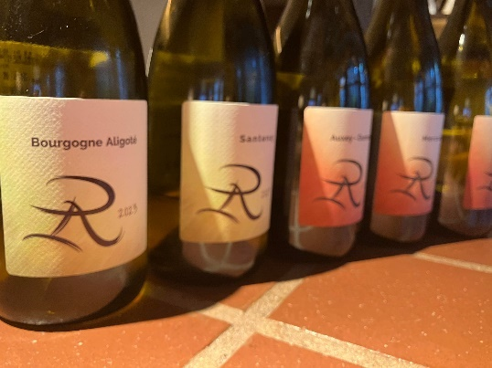
フィリップやマチューたちと同様に、100%全房発酵で自然なワイン造りを行います。醸造中は一切の亜硫酸添加は行わず、澱引き後または瓶詰め直前に、最小限のみ使用。ワインに情報を与えてくれる野生酵母の働きを最大化するために、発酵前には亜硫酸の添加は行いません。その年の日照量や降雨量など、様々な条件により、土壌に存在する酵母が変化するので、毎年顕微鏡でどの酵母が動いているのかを実際に観察し、その酵母たちが最大限働けるように、最適な醸造を行っています。

≪予約受付開始≫
予約締切：4/22（水） 出荷開始：4/28（火） 最終納品：5/16（土）
最終納品日までにご納品できない場合はキャンセルとなり、次回の割当てができなくなりますのでご注意下さい。

《白ワイン》
Bourgogne Aligote 2024 参考上代：9,600円 入港数：108本
ブルゴーニュ・アリゴテ 商品記号：AJ861
ピュリニー・モンラッシェの区画が主体で、ヴォーヌ・ロマネの区画をアッサンブラージュ。ヴォーヌ・ロマネはワインに濃厚さと柔らかさを与える。平均樹齢は40年。全房で4時間かけて優しく圧搾。軽い沈殿の後、タンクでアルコール発酵とMLFを行う。その後アッサンブラージュし、ステンレスタンクで9ヶ月間熟成。澱引き後または瓶詰め直前にSO2極少量添加する。

Auxcey Duresses Blanc 2024 参考上代：16,000円 入港数：42本
オーセイ・デュレス・ブラン 商品記号：AJ862
非常に石灰質豊富な土壌の「アン・ナンポワイヨン」。南向きの区画で少し粘土もあるので、柔らかな果実味が出る。平均樹齢60年。全房で4時間かけて優しく圧搾。軽い沈殿の後、228Lの樽でアルコール発酵とMLFを行う。その後、228Lの樽で澱と共に13ヶ月間熟成。澱引き後または瓶詰め直前にSO2極少量添加する。

Santenay Blanc 2024 参考上代：15,800円 入港数：78本
サントネイ・ブラン 商品記号：AJ863
標高350mで比較的冷涼な「ル・シェネ」と「スー・ラ・ロッシュ」、日当たりが良く早熟気味の「レ・アット」の3区画のアッサンブラージュ。いずれも石灰豊富な粘土石灰質土壌。平均樹齢は40年。全房で4時間かけて優しく圧搾。軽い沈殿の後、228Lの樽でアルコール発酵とMLFを行う。熟成は228L樽で澱と共に13ヶ月間。澱引き後または瓶詰め直前にSO2極少量添加。酸が綺麗で、洋梨のような果実のアロマを持つワイン。

Marange Blanc 2024 参考上代：15,800円 入港数：72本
マランジュ・ブラン 商品記号：AJ864
1er Cruの下部に位置する畑「アン・ビュリエ」。緩やかな南向きだが、ほぼ平坦。比較的粘土の多い土壌。マランジュは赤ワインが生産の9割以上を占めるため白ワインは珍しいが、ミネラル豊富な高品質なワインが生み出されることで知られている。全房で4時間かけて優しく圧搾。軽い沈殿の後、228Lの樽でアルコール発酵とMLFを行う。熟成は228L樽で澱と共に13ヶ月間。澱引き後または瓶詰め直前にSO2極少量添加。

《赤ワイン》
Beaune Rouge "Les Beaux Fougets" Cuvee Aria 2024 参考上代：15,800円 入港数：36本
ボーヌ・ルージュ・レ・ボー・フージェ・キュヴェ・アリア 商品記号：AJ865
1er Cruゼプノットとブシュロットに囲まれた畑で、ポマールの境界に近くほぼ平坦。粘土の多い土壌。ACボーヌの中では比較的タンニンが出やすい。醸造は全房でステンレスタンクで2～3週間キュヴェゾン。アルコール発酵開始後に軽く破砕をし、その後は1日1回ピジャージュ。MLFと熟成は80%ステンレスタンク、残りは228L木樽。澱と共に9ヶ月間熟成。2024年に誕生した娘の名前を冠したキュヴェ。

Auxcey Duresses Rouge 2024 参考上代：14,200円 入港数：48本
オーセイ・デュレス・ルージュ 商品記号：AJ866
非常に石灰質豊富な「アン・ナンポワイヨン」と「アン・ソーソワ」の2区画のアッサンブラージュ。どちらも南向きで、平均樹齢は60年。醸造は全房でステンレスタンクで2～3週間キュヴェゾン。温度管理はしない。アルコール発酵開始後に軽く破砕をし、その後は1日1回ピジャージュ。MLFと熟成は80%ステンレスタンク、残りは228Lの樽で行う。澱と共に9ヶ月間熟成。澱引き後または瓶詰め直前にSO2極少量添加する。

Mercurey Rouge 2024 参考上代：14,000円 入港数：108本
メルキュレイ・ルージュ 商品記号：AJ867
小石が多く転がる赤土で、粘土の多い土壌。標高340mの風通しの良い台地にあるリュー・ディ「レ・シャン・ミショ」。平均樹齢50年。醸造は全房でステンレスタンクで2～3週間キュヴェゾン。温度管理はしない。アルコール発酵開始後に軽く破砕をし、その後は毎日ピジャージュ。MLFと熟成は80%ステンレスタンク、残りは228Lの樽で行う。澱と共に9ヶ月間熟成。澱引き後または瓶詰め直前にSO2極少量添加する。

Marange Rouge ”La Fussière” [1er Cru] 2024 参考上代：16,000円 入港数：126本
マランジュ・ルージュ・ラ・フュシエール・プルミエ・クリュ 商品記号：AJ868
石灰質豊富な土壌。標高320mで南東向き。平均樹齢45年。醸造は全房でステンレスタンクで2～3週間キュヴェゾン。温度管理はしない。アルコール発酵開始後に軽く破砕をし、その後は1日1回ピジャージュ。MLFと熟成は80%ステンレスタンク、残りは228Lの樽で行う。澱と共に9ヶ月間熟成。澱引き後または瓶詰め直前にSO2極少量添加する。凝縮した果実味が出やすく、マランジュ特有のタンニン分を包み込んでくれる。

≪予約受付開始≫

予約締切：4/22（水）
出荷開始：4/28（火）
最終納品：5/16（土）

最終納品日までにご納品できない場合はキャンセルとなり、次回の割当てができなくなりますのでご注意下さい。

